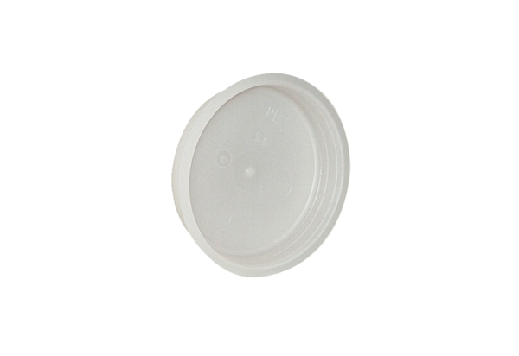Złączka końcowa MF-FST63Opakowanie jednostkowe: 10 szt.Asortyment: K
Numer artykułu: 0059.0976Producent: MAICO

